**¿Qué significa celebrar a nuestros mártires?**

*Eduardo de la Serna*

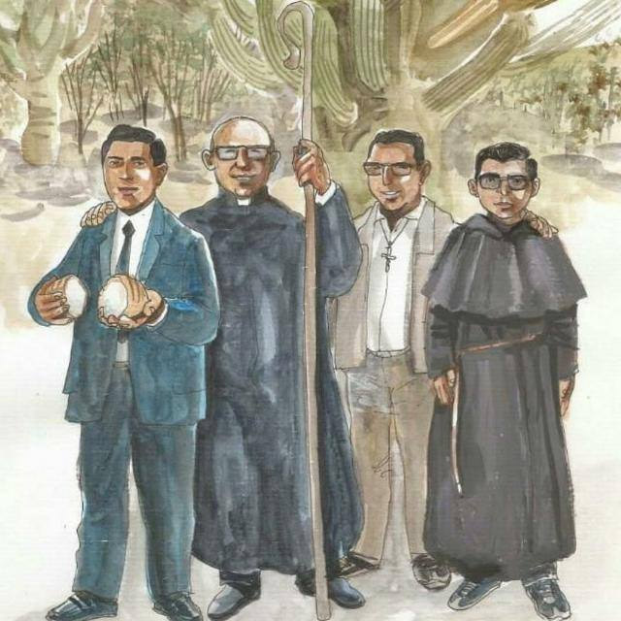

Muchas veces, y creo que, con razón, nos critican a los cristianos acusándonos de “*necrófilos*”. Dicen que aplaudimos el dolor y la muerte. Celebramos a los santos el día de su muerte, no la de su nacimiento, tenemos como signo emblemático una cruz y un crucificado, damos valor a los sacrificios y creemos que lo que nos “salvó”, lo que nos da la vida es el sufrimiento y la muerte de Jesús. “Carne de diván” dirá más de uno con sabia ironía.

En estos días, los argentinos (para seguir en esta línea) vamos a celebrar, a conmemorar a cuatro mártires: cuatro asesinados por la dictadura cívico-militar con bendición eclesiástica. ¿Tiene sentido celebrar la muerte, la tortura, la violencia? Sin duda ¡no!

Creo que hay mucho de todo eso, lamentablemente. Mucho es fruto de una vieja espiritualidad “*dolorista*” que debiéramos haber dejado atrás hace ya mucho tiempo. Esa que hablaba de cilicios y ayunos, flagelaciones y sangre. Hace tiempo que destacamos que no valoramos a aquellos que “*dieron la vida*” (sic) sino a aquellos que “*dieron vida*”, lo cual es muy distinto. Y, precisamente porque dieron vida, eso molestó a los artesanos de la muerte. Estos, los asesinos, los que “odian” la vida, son los que celebran. Celebran haberse sacado de encima, hacer desaparecer del horizonte del cotidiano a quienes molestan. A quienes les molestan. Es que la vida abundante, para algunos, debiera ser solo para ellos, de puro angurrientos que son. Y, por el contrario, los que quieren dar vida empecinadamente buscan que todos la tengan, en especial aquellos que la tienen amenazada. Los pobres.

La palabra clara de Carlos molestaba a los que querían una vida solo “para mí y los míos”. Cuando lo van a buscar los desaparecedores, Gabriel le dijo “*voy con vos*”, porque la vida de Carlos también le importaba. La vida de sus compañeros campesinos le importaba a Wenceslao, tozudo e insistente con eso de las “cooperativas” para que la vida digna llegara a todos. La vida de su comunidad (“rebaño”) le importaba al Pelado Angelelli y no quiso dejarla para salvar la suya.

Es vida que sembraron, es vida que les arrancaron. No “dieron la vida”, se las robaron. Y lo que celebramos es la vida, la de ellos y la de aquellos que se beneficiaron con su siembra. Y odiamos la muerte, la violencia y la tortura (no a los matadores, violentos y torturadores, para seguir el consejo de Wence… y el de Jesús).

La complicidad con los matadores, la de ayer y la de hoy, nos duele. No por los cuatro, que ya no pueden lastimarlos más. Tampoco por nosotros, porque no les creemos. Nos duele porque aquellos que debieran mirar la vida de frente y reconocerla, y celebrarla, eligen cerrar los ojos y desviar la atención. No esperamos nada, en este sentido, de los aplaudidores de la dictadura de ayer y gobierno de hoy. Tampoco de los bendecidores. Por eso esperamos que el Pueblo de Dios pueda mirar a Carlos, Gabriel, Wenceslao y Enrique y ver vida, ver siembra, ver frutos. Pobres los que celebran sus muertes, cómplices inconscientes de los criminales. Bienaventurados los celebradores de la vida. Los que miran sus ejemplos y testimonios, vidas de fidelidad y compromiso que no se achican ante la violencia y la muerte, sino que la enfrentan y la miran a los ojos confrontándola con la vida. Y bienaventurados los que hoy, siguiendo sus huellas, quieren seguir sembrando vida. Los que creemos en el Dios de la vida sabemos que de siembra se trata, “*Dios da el crecimiento*” (1 Corintios 3,6).

--  
Publicado por Blog de Eduardo en [2º Blog de Eduardo de la Serna](https://blogeduopp1.blogspot.com/2019/04/que-significa-celebrar-nuestros-martires.html) el 4/15/2019 10:54:00 p.m.